爱上大漓江3晚4天
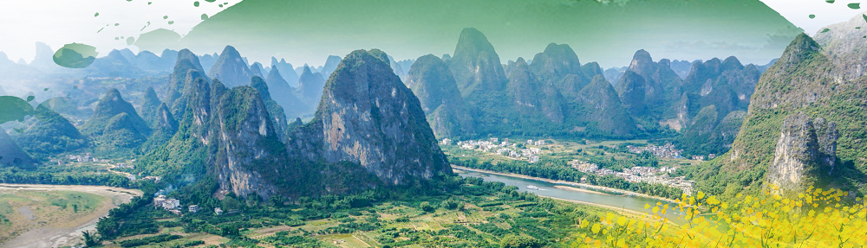
在城市里生活久了，总想要停一停，到一个没有烦扰的地方，放空自己，去山水间徜徉，尽情放松，度过一段悠闲的小时光。

日期 | 简易行程 | 住宿 | 餐
第1天 | 接飞机/火车站、入住酒店。 | 桂林希尔顿欢朋 | 一
第2天 | 三星船游漓江（磨盘山一阳朔）、银子岩、西街 | 阳朔维也纳印象 | 早一一
第3天 | 十里画廊、遇龙河双人漂 | 阳朔维也纳印象 | 早一一
第4天 | 世外桃源、象山、日月双塔、榕杉湖、送飞机/火车 | 一 | 早一一

详细行程
Day1：抵达桂林、接站、入住酒店 住：桂林希尔顿欢朋秀峰店 餐：***
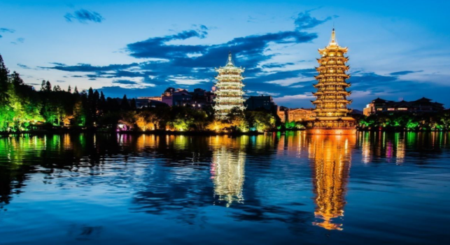
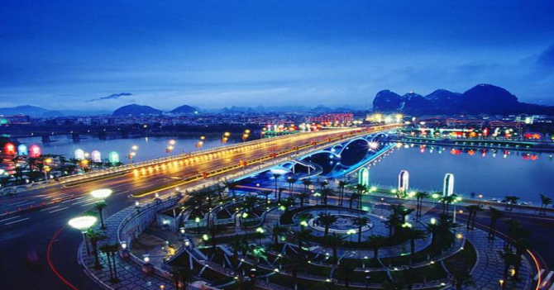
从您美丽的城市前往桂林，开始本次旅程。时间尚早，可自由闲逛【王城.东西巷】，全国保存最完好的明代藩王府,比故宫早建成44年,至今已有600多年历史。是“桂林山水甲天下”千古名句的发源地,独秀峰,承运殿,广西贡院,摩崖石刻，探寻老桂林的历史印痕，漫步东巷访清代老宅院—岑氏宫保第，漫步西巷，飘荡着更浓郁的平民百姓家常风味正阳步行街，全长666米(暗合中国民间传统"六六大顺")、桂林传统文化街区。桂林文化新地标【逍遥楼】，始建于唐武德四年，历经唐、宋、元、明、清、现在的逍遥楼为重新修建。探索桂林当地火爆的美食，体验老桂林的市井生活风貌，“偷得浮生半日闲”，在这缓慢流动的时光里，感受到什么是悠然的生活。（自由活动期间无司机、导游陪同）
（可自由乘坐夜游两江四湖豪华船，欣赏灯光映衬下的桂林环城水系夜景，体验山水与城市的交相辉映，品味历史与人文的华美乐章；感悟千峰环野立，一水抱城流的千古绝唱。）

Day2：桂林→阳朔 住：阳朔维也纳印象店 餐：早中*
三星船游大漓江（约4小时）
早餐后，乘车赴磨盘山码头，乘坐豪华星级游船游览百里画廊—【三星级大漓江风景区】（约4.5小时左右，中餐为游船精美航空餐），感受唐代诗人韩俞笔下：“江做青罗带，山如碧玉簪”的漓江风光，漓江像蜿蜒的玉带，缠绕在苍翠的奇峰中，造化为世界上规模最大、景色最为优美的岩溶景区。在美国CNN评选的《全球最美的十五条河流》中，漓江是我国唯一一条入选的河流。沿途欣赏杨堤烟雨，浪石仙境，九马画山、黄布倒影，兴坪佳境……游人仿佛置身于一幅流动的山水画之间。（已含码头至停车场电瓶车）。
银子岩（约60分钟）
【银子岩】溶洞是典型的喀斯特地貌，整个溶洞贯穿十二座山峰，汇集了不同地质年代的钟乳石，宛如夜空的银河倾斜而下，闪烁像银子一般的光芒。洞内有着高达数十米，雄、奇、幽、美，像银子似钻石的钟乳石，各色钟乳石石柱、石塔、石幔、石瀑，构成了世界岩溶艺术万般奇景，洞内的“三宝”和“三绝”令人流连忘返，坊间流传的“游了银子岩，一世不缺钱”的说法，也吸引了不少游客前去一探究竟。
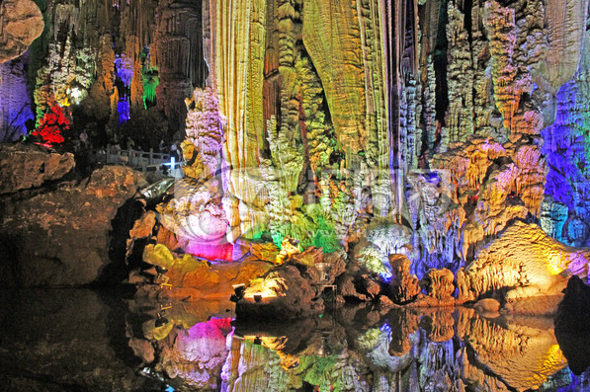
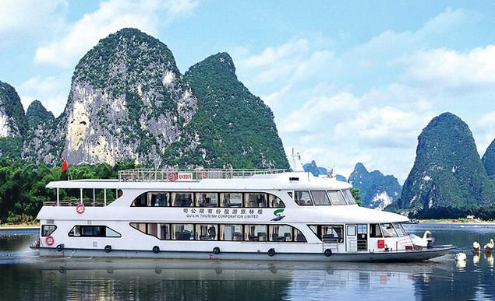
自由玩转西街（约60分钟）
自由闲逛【阳朔西街】，一条有着1400多年历史的老街，沿街建筑至今保留着桂北明清时期风格，很有古典韵味。街上还有着风格各异的酒吧、餐厅和咖啡店。由于外国人多，有很多西餐厅和英文招牌，这里也被称为洋人街。白天文艺，夜里更热闹。小伙伴可以逛逛酒吧，喝喝小酒，听听音乐，未知的人聊聊各自的故事。也可以漫步西街独有的青石板街道，探秘一些角落里的文艺小店，淘淘好物。
（自由活动期间，无导游司机陪同，注意安全并保管好贵重物品，谨记导游告知的注意事项！）

Day3 ：阳朔 住：阳朔维也纳印象店 餐：早**

十里画廊（车程约20分钟）
早餐后，乘车前往【十里画廊】期间可欣赏阳朔美景，车行驶的这一段道路，因路旁山峰造型奇特、风景优美被誉为，游客沿途欣赏到【猪八戒晒肚皮】、【骆驼过江】、阳朔的由来【羊角山】、堪称鬼斧神工，令人拍案叫绝的。
遇龙河双人漂（约50分钟）
乘竹筏游览阳朔【遇龙河】（游览约50分钟）两岸山峰清秀迤逦，连绵起伏，形态万千，江岸绿草如茵，翠竹葱郁，树木繁荫。遇龙河的水如同绿色的翡翠，清澈透亮，鱼儿闲游，微风拂过水面，泛起阵阵涟漪，如同小提琴奏出的音符，静静的，轻轻的。
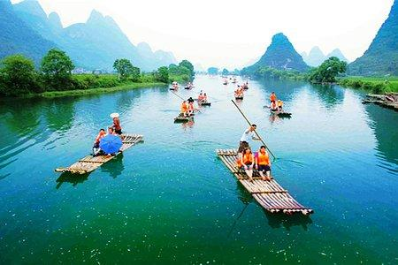
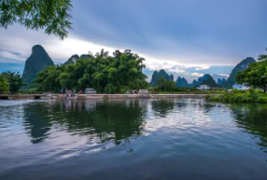

Day4：阳朔一桂林 住：一 餐：早**

世外桃源（约60分钟）
拒绝早起，睡到自然醒，早餐后乘车前往遗落在人间的仙境——【世外桃源】（AAAA级景区，游览时间约60分钟）亲身体验《桃花源记》中“小桥、流水、人家”的纯自然意境，绿树成林，莺歌燕舞，美不胜收。宛若陶渊明笔下“芳草鲜美，落英缤纷”，“有良田美池桑竹之属”的桃源画境，只要坐在这里，世上的一万年与我们又有什么关系呢。
象鼻山（约50分钟）
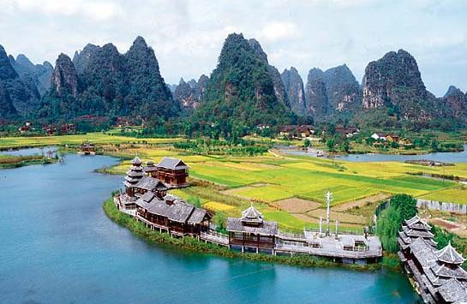
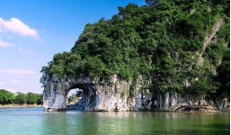
游览【象鼻山】（AAAAA级景区，游览时间约50分钟），象鼻山原名漓山，又叫仪山、沉水山，简称象山，位于桂林市滨江路位于广西省桂林市内桃花江与漓江汇流处，是中国首批4A级景区，因酷似一只站在江边伸鼻豪饮漓江甘泉的巨象而得名，被人们称为桂林山水的象征。象鼻山海拔200米，高出水面55米，属于喀斯特地貌，是由3.6亿年前海底沉积的纯石灰岩组成的象鼻山主要景点有水月洞、象眼岩、普贤塔、宏峰寺及寺内的太平天国革命遗址陈列馆等。
日月双塔（约60分钟）
游览桂林地标性建筑【日月双塔】（登塔）坐落在衫湖中心，是桂林市中心杉湖中的两座宝塔，日塔为铜塔，月塔为琉璃塔，两塔之间以湖底一条10多米长的湖底隧道相连。每到夜晚，远看两座塔在灯光映衬下分别散发着金银两色光芒，倒影在湖中的景象格外漂亮。

旅程结束·返回故乡
结束愉快旅途：根据航班/列车时间安排专车送机/站（返程火车在19：00后，飞机返程在21：00后），告别山水桂林，返回温馨的家。

费用包含：
交通： 桂林当地用车。
住宿： 桂林希尔顿欢朋秀峰店、阳朔维也纳印象店酒店标准间。不提供自然单间，如出现单男单女则安排三人间/标间内加床/客人补足房差包房。
用餐： 全程3晚4天，含3早1船餐，正餐自理
门票： 含行程内景点第一大门票；不含其他景区内小交通，如因特殊原因无法正常游览的按协议价退；行程中
景点包括赠送项目，如因客人原因不游览的，不退费用不做等价交换其它景点。
司机： 优秀司乘人员服务；
购物： 全程0进店，自由活动期间如需求为自愿自由选择（景区内购物场所非旅行社指定消费项目）
保险： 含景区责任险（不含旅游意外保险、建议客人自行购买）
儿童： 1.4m以下儿童需按儿童报名，只含正餐餐费半价及车位费，其他费用不含；部分景点1.2m—1.4m儿童需要半票；儿童超高产生的门票，费用敬请家长自理！包括赠送景区，超高费用敬请自理！

费用不含：
- 不提供自然单间，产生单房差或加床费用自理。
- 非免费餐饮费、洗衣、电话、饮料、烟酒、付费电视、行李搬运等费用；
- 行程中未提到的其它费用；
- 不含旅游意外保险，因旅游者违约、自身过错、自身疾病，导致的人身财产损失而额外支付的费用；
- 因交通延误、取消等意外事件或不可抗力原因导致的额外费用；
6、“旅游费用包含”内容以外的所有费用。

